**План урока**

**Учитель**: Кадырова Луиза Хасаиновна

**1.Класс** : 9

**2.Тип урока**: урок освоения нового материала

3.**Тема урока: Период полураспада** (№85)

**4.Планируемые результаты:**

***Личностные:*** формировать целостное представление обучающихся о мире (природе, обществе и самом себе), о роли и месте физики в системе наук.

***Предметные*:**повторить основные сведения о строении атома, атомного ядра, естественной радиоактивности, получить закон радиоактивного распада

***Метапредметные****:* развивать внимание и речь, совершенствовать навыки самостоятельной работы.

**Ключевые слова:уравнение**

**Краткое описание**: урок разработан в соответствии с требованиями ФГОС ООО по физике, федеральной программой *по физике для 9 класса.* Согласно этим требованиям выбраны следующие методы обучения: Фронтальная, индивидуальная, в парах*.* На уроке предусмотрено использование следующих типов образовательных материалов: «Самостоятельная работа», «Устная работа», выполнение заданий из ОГЭ

**Блочно-модульное описание урока**

**БЛОК1. Вхождение в тему урока и создание условий для осознанного восприятия нового материала.**

***1.Мотивирование на учебную деятельность***

О, сколько нам открытий чудных

Готовит просвещенья дух,

И опыт, сын ошибок трудных,

И гений, парадоксов друг!

У: Какой смысл вы видите в этом высказывании?

О: На уроке нам предстоят новые открытия, основанные на эксперименте

***2.Актуализация опорных знаний***

Фронтальный опрос:

1) Перечислите частицы, из которых состоит ядро атома.

2) Что показывает массовое число элемента?

3) Что такое изотопы?

4) Что такое межмолекулярные силы?

5) Что такое ядерные силы?

6) Между какими частицами действуют ядерные силы?

7) Чем ядерные силы отличаются от кулоновских?

8) Правило смещения для α-распада

9) Правило смещения для *а*-распада. Откуда берётся электрон из ядра?

10) Почему ядро не рассыпается на нуклоны, ведь протоны отталкиваются друг от друга?

11) Меняется ли характер кулоновского взаимодействия внутри ядра при увеличении порядкового номера?

Задача. В результате реакции синтеза ядра дейтерия с ядром _Y в степени левая круглая скобка X правая круглая скобка Zобразуется ядро бора и нейтрон в соответствии с реакцией:

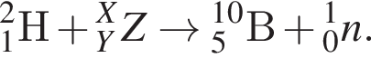

Каковы массовое число *X* и заряд *Y* (в единицах элементарного заряда) ядра, вступившего в реакцию с дейтерием?

|  |  |
| --- | --- |
| ***X*** | ***Y*** |

***3. Целеполагание***

Сформировать понятие периода полураспада, получить закон радиоактивного распада

**БЛОК 2. Освоение нового материала**

***1.Осуществление учебных действий по освоению нового материалаплощадь составной фигуры***

Радиоактивный распад подчиняется статистическому закону. Резерфорд, исследуя превращения радиоактивных веществ, установил опытным путем, что их активность убывает с течением времени. Об этом говорилось в предыдущем параграфе. Так, активность радона убывает в 2 раза уже через 1 мин. Активность таких элементов, как уран, торий и радий, тоже убывает со временем, но гораздо медленнее. Для каждого радиоактивного вещества существует определенный интервал времени, на протяжении которого активность убывает в 2 раза. Этот интервал носит название период полураспада. Период полураспада Т — это время, в течение которого распадается половина начального числа радиоактивных атомов.

Спад активности, т. е. числа распадов в секунду, в зависимости от времени для одного из радиоактивных препаратов изображен на рисунке 13.8. Период полураспада этого вещества равен 5 суток.

Выведем теперь математическую форму закона радиоактивного распада. Пусть число радиоактивных атомов в начальный момент времени (t= 0) равно

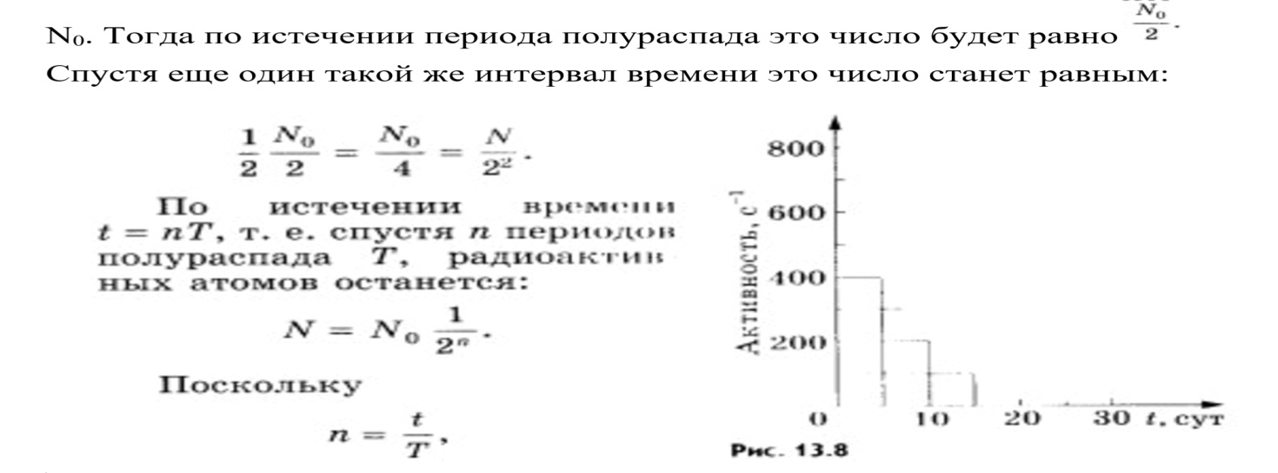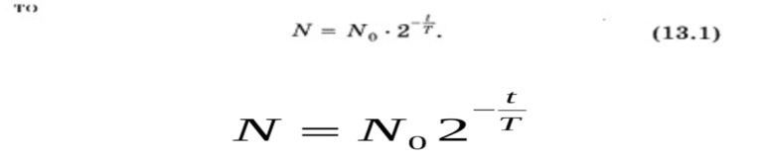

Эта формула и есть закон радиоактивного распада, связывающая число способных к распаду ядер в начальный момент времени к числу не распавшихся ядер по истечении времени t. По этой формуле можно найти число не распавшихся ядер в любой момент времени.

Рассмотрим периоды полураспада некоторых радиоактивных элементов:

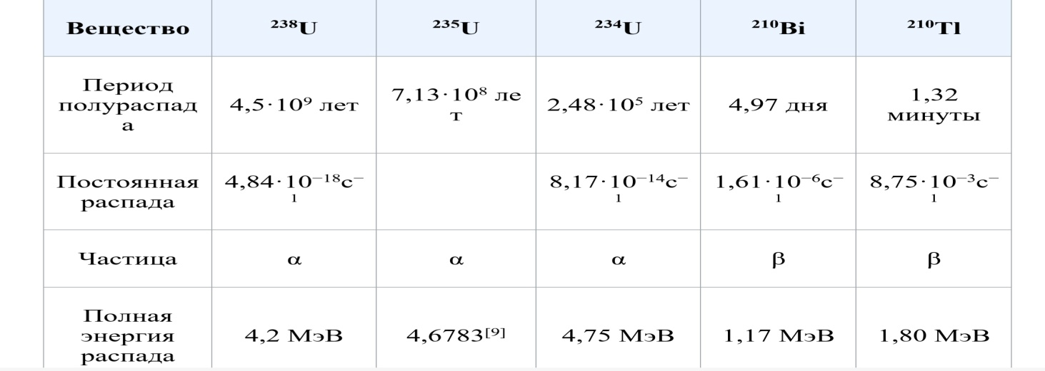

Период полураспада — основная величина, определяющая скорость радиоактивного распада. Чем меньше период полураспада, тем меньше времени «живут» ядра, тем быстрее происходит распад. Для разных веществ период полураспада имеет сильно различающиеся значения. Так, период полураспада урана равен 4,5 млрд лет. Именно поэтому активность урана на протяжении нескольких лет заметно не меняется. Период полураспада радия значительно меньше — он равен 1600 лет. Поэтому активность радия значительно больше активности урана. Есть радиоактивные элементы с периодом полураспада в миллионные доли секунды.

Чтобы, пользуясь формулой, определить период полураспада, надо знать число атомов N0 в начальный момент времени и число не распавшихся атомов N спустя определенный интервал времени t.

Сам закон радиоактивного распада довольно прост. Но физический смысл этого закона уяснить себе нелегко. Действительно, согласно этому закону за любой интервал времени распадается одна и та же доля имеющихся атомов (за период полураспада половина атомов). Значит, с течением времени скорость распада нисколько не меняется?

Радиоактивные ядра «не стареют». Так, ядра радона, возникающие при распаде радия, претерпевают радиоактивный распад как сразу же после своего образования, так и спустя 10 мин после этого. Распад любого атомного ядра — это, так сказать, не «смерть от старости», а «несчастный случай» в его жизни. Для радиоактивных ядер не существует понятия возраста. Можно определить лишь их среднее время жизни .

Время существования отдельных ядер может варьироваться от долей секунды до миллиардов лет. Атом урана, например, может спокойно пролежать в земле миллиарды лет и внезапно взорваться, тогда как его соседи благополучно продолжают оставаться в прежнем состоянии. Среднее время жизни г — это просто среднее арифметическое времени жизни достаточно большого количества атомов данного вида. Оно прямо пропорционально периоду полураспада. Предсказать, когда произойдет распад ядра данного атома, невозможно. Смысл имеют только утверждения о поведении в среднем большой совокупности атомов. Закон радиоактивного распада определяет среднее число ядер атомов, распадающихся за определенный интервал времени. Но всегда имеются неизбежные отклонения от среднего значения, и, чем меньше количество радиоактивных ядер в препарате, тем больше эти отклонения. Закон радиоактивного распада является статистическим законом.

Говорить об определенном законе радиоактивного распада для малого числа ядер атомов не имеет смысла. Этот закон справедлив в основном для большого количества частиц

***2.Проверка первичного закрепления***

***Задание №3***

Среди радиоактивных загрязнений, вызванных аварией на Чернобыльской АЭС, наиболее опасными являются долгоживущие продукты деления, такие как стронций-90 и цезий-137. Вычислите, сколько времени должно пройти к моменту, когда активность этих загрязнений уменьшится в 8 раз. Периоды полураспада Sr – 28 лет, Cs – 30 лет.

**БЛОК 3. Применение изученного материала**

***1.Применение знаний, в том числе в новых ситуациях***

***Задание №4***

Мы видим, какие серьезные последствия возникли после аварий на атомных электростанциях, но еще более страшное использование радиоактивных изотопов в ядерных бомбах, которые обладают огромной разрушительной силой и мощнейшей радиацией, губящей все живое. Так что же собой представляет этот каприз природы - радиоактивность: подарок для человечества или проклятие?

Да, действительно, радиоактивность – это и подарок и проклятие одновременно. Человек всегда должен помнить, что Природа мудра, и, вторгаясь в ее тайны, нельзя нарушать ее законы. В своих действиях нужно руководствоваться правилом: «Не навреди!”, быть осмотрительным, внимательным, просчитывать десятки связей и ходов наперед, а главное - всегда помнить о других людях, ценности жизни, уникальности нашей планеты.

13 Жизнь на Земле хрупка и беззащитна перед человеком. Один неверный шаг, и она прервется

***2.Выполнение межпредметных заданий из реальной жизни.***

***3.Задание ЕГЭ и ОГЭ***

***Задание №5***

Периодом полураспада называется промежуток времени, в течение которого распадается половина исходного числа радиоактивных ядер. На рисунке представлен график изменения количества N радиоактивных ядер с течением времени t.

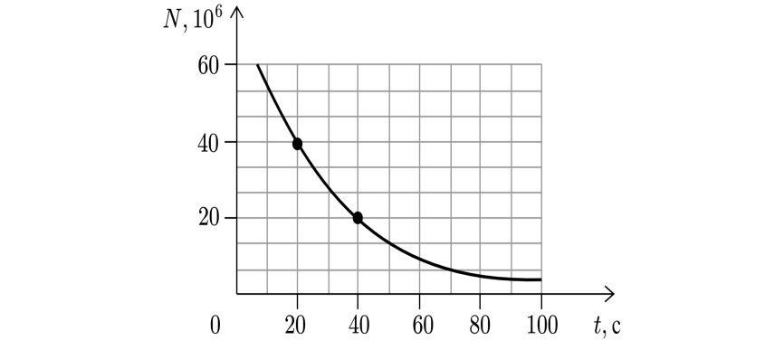

Согласно графику период полураспада равен

***4.Развитие ФГ***

**Задание №2 средний уровень**

            Исследования показали, что радиоактивные элементы могут иметь самые различные периоды полураспада – от миллионных долей секунды до миллиардов лет. Но период полураспада для каждого данного вещества определенный, и не изменяется при изменении внешних условий

( давления, температуры и.т.д.)

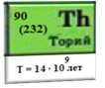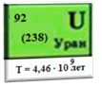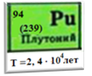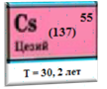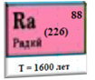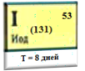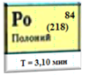

Какой из материалов менее радиоактивен из всех представленных?

Объясните, почему вы так считаете.

**Ответ:**1) Торий

              2) Период большой, распад идет медленнее т.к. скорость распада радиоактивного вещества маленькая.

***5.Систематизация знаний и умений***

1. Что определяет период полураспада?
2. Какие величины связывает закон радиоактивного распада?
3. Почему закон радиоактивного распада является статистическим законом?

**БЛОК 4. Проверка приобретенных знаний, умений и навыков.**

***1.Диагностика или самодиагностика.***

***Самостоятельная работа.***

**БЛОК 5. Подведение итогов, домашнее задание.**

***1. Рефлексия***  (достигнуто или не достигнуто по образовательным результатам)

Обсуждаем итоги урока, выставляем оценки в журнал.

1.Что на уроке больше всего понравилось (запомнилось)?

2.Что было трудным?

3.Что так и осталось непонятным?

***2. Домашнее задание.***

***Выучить конспект. Понимать смысл закона радиоактивного распада***